新 书 推 荐

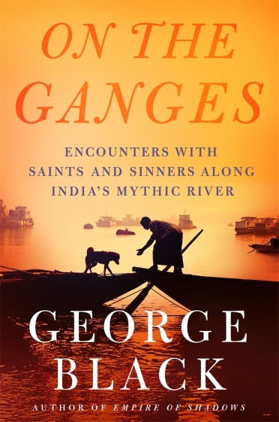
中文书名：《恒河之上：在印度圣河遇见圣人与罪人》
英文书名：ON THE GANGES:
Encounters with Saints and Sinners on India’s Mythic River
作 者：George Black
出 版 社：St. Martin's Press
代理公司：St. Martin's Press/ANA/Nina
出版时间：2018年6月
页 数：320页
代理地区：中国大陆、台湾
审读资料：电子稿
类 型：大众社科/非虚构

内容简介：

本书将开启世界最神圣河流之旅，两岸人们的生活和文化尽收眼底！

恒河流经印度北部和孟加拉国，最后注入孟加拉湾，全程超过1500英里。她是印度的母亲河，在信仰恒河女神的印度人心中拥有不可替代的地位。长期以来，以其巨大的魅力吸引着无数外国人前来一睹真容——一些人试图揭开其神秘面纱，另一些人则是为了寻找劫掠而来。本书中，黄石公园编年体探险《帝国阴影》（ Empire of Shadows）的作者George Black，将带领读者开启一段非凡的旅程，从喜马拉雅山的冰川地貌，到印度圣城瓦拉纳西（Varanasi）,最终抵达恒河三角洲的“百口”。

本书中的部分文章，曾于2016年由《纽约客》（New Yorker）刊载，向我们介绍了形形色色生动又古怪的角色：他们崇拜这条河，却又给这条河造成了严重的污染；他们从世界各地蜂拥而至，寻求启迪和冒险。本书中，作者遇见了经营腐朽火化行业的商人、在肮脏的工厂勉强维持生计的工人、宗教狂热分子、勉强度日的英国后裔，就像《生活大爆炸》里的Raj 一样从未离开。

在作者旅程结束的时候，布莱克为读者展现了一张令人难忘的恒河照片，融合了有关这条圣河所有的传说、矛盾、神圣的和不容亵渎的。朝圣者们在河边留下祭品，却带走了这句话：生活中有美好的日子，也有糟糕的日子，要视情况而定。但是一切都掌握在妈妈手里，神圣的恒河母亲。

作者简介：

乔治·布莱克（George Black）知名作家和记者，他的作品曾在《纽约客》（The New Yorker）和许多杂志上发表。他是六本书的作者，其中包括《影子帝国:黄石公园的史诗故事》（Empire of Shadows: The Epic Story of Yellowstone）、《鳟鱼池悖论:美国人赖以生活的三条河流》（ The Trout Pool Paradox: The American Lives of Three Rivers）等。他还为BBC、加拿大广播公司(CBC)和公共广播服务(PBS)做过大量的电视工作，经常在国家公共广播电台(NPR)上发表评论。他目前住在纽约。

谢谢您的阅读！
请将反馈信息发至：杨娜（Nina Yang）
安德鲁·纳伯格联合国际有限公司北京代表处
北京市海淀区中关村大街甲59号中国人民大学文化大厦1705室
邮编：100872
电话：010-82504506
传真：010-82504200
Email：Nina@nurnberg.com.cn
网址：http://www.nurnberg.com.cn
微博：http://weibo.com/nurnberg
豆瓣小站：http://site.douban.com/110577/

